Логарифмические уравнения
Лилия ДОРОФЕЕВА,
учитель математики высшей квалификационной категории средней школы №6 г. Нижнекамска
Цель урока. Формирование умения решать различные логарифмические уравнения с использованием свойств логарифмов и общих методов решения уравнений.
Задачи:
обучающие: обобщить знания и умения учащихся по применению определения логарифма и его свойств, методов решения логарифмических уравнений;
развивающие: развитие логического мышления учащихся, развитие познавательного интереса, речи и внимание школьников;
воспитательные: воспитание интереса к предмету посредством использования на уроке ПК; активности, умения общаться; воспитывать активность, самостоятельность.
Ход урока
I. Организационный момент
Учитель. Здравствуйте, дорогие ребята!
Самое удивительное явление в мире – это человеческая доброта.
Подарите улыбки друг-другу, передайте своё хорошее настроение. Спасибо.
Скажите, пожалуйста, что общего в этих картинках?
– Раковины морских животных могут расти лишь в одном направлении. Чтобы не слишком вытягиваться в длину, им приходится скручиваться. Такой рост может совершаться лишь по логарифмической спирали.
– Рога таких млекопитающих, как горные козлы (архары), закручены тоже по логарифмической спирали.
– В подсолнухе семечки расположены по дугам, близким к логарифмической спирали.
– Один из наиболее распространенных пауков – эпейра, сплетая паутину, закручивает нити вокруг центра по логарифмическим спиралям
– Листья алоэ на стебле располагаются по спирали так, чтобы, не мешая друг другу, воспринимать солнечный свет.
Правильно, все эти картинки объединяет спираль, а именно логарифмическая спираль – плоская кривая, которая вращается около одной из своих точек О .
– Значит, какую большую тему мы стали изучать?
– Логарифмы.
– Великий физик Альберт Эйнштейн так сказал: «Мне приходится делить свое время между политикой и уравнениями. Однако уравнения, по-моему, гораздо важнее, потому что политика существует только для данного момента, а уравнения будут существовать вечно».
Политикой заниматься нам пока рано, как вы думаете, чем мы будем сегодня заниматься на уроке?
– Решением уравнений.
– А именно каких уравнений?
– Логарифмических уравнений.
– Тема нашего сегодняшнего урока – «Логарифмические уравнения». Эта тема очень актуальна, мы с ней будем идти параллельно до итоговой аттестации в XI классе.
Перед вами лежат тетрадочки, с которыми вы сегодня будете работать. Сначала вы должны будете заполнить титульные листы: записать фамилию, дату. Откройте, последнюю страницу, где есть оценочный лист, который вы будете заполнять в течение всего урока.
Устная работа  (каждый правильный ответ – 1 балл) | Найди ошибку  (каждый правильный ответ – 1 балл) | Установи соответствие (каждый правильный ответ – 1 балл) | Отгадай фразу (1 – 4 балла) | Самостоятельная работа  (1 – 5 баллов) | Итог

II. Мотивационный этап
– В начале устно повторим свойства логарифмов, для этого сделаем задание « Найди ошибку»
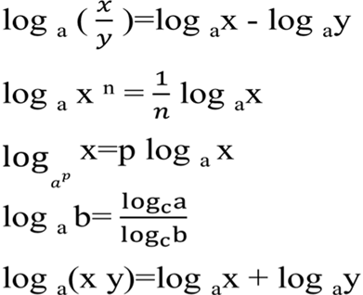
– Молодцы!
Какие этапы решения уравнений вы знаете? (Учащиеся предлагают этапы решения уравнений.)
Этапы решения уравнений:
1. Найти область допустимых значений переменной.
2. Решить уравнения, выбрав метод решения.
3. Проверить найденные корни непосредственной подстановкой в исходное уравнение или выяснить, удовлетворяют ли они условиям ОДЗ.
– Какие методы решения логарифмических уравнений вы знаете? (Ответы учащихся.)
«Установите соответствие»:
1) log₃(2x+1)= 2 – приведение логарифмов к одному основанию
2) log₅x=log₅(6-x²) – определение логарифма
3) 2log₅²x+5log₅x+2=0 – метод потенцирования
4) 2 log₅ x+2log_{x}5=5 – введение новой переменной
III. Первичное усвоение новых знаний
– А сейчас мы с вами сыграем в игру «Отгадай фразу»:
1) log₅ (10+X)=2 7) log₉ X=0
2) log₃ (X+17)=3 8) log₅(X–9) =1
3 ) log₂ (X–4)=2 9) log₇(X+30)=2
4) l og₆ (X+21)=2 10) log₆ (X–11)=0
5) log₂ (18–X)= log₂12 11) log₅ (24–X)=log₅ 3
6) log₇ (X+6)=log₇18 12) log₁₃ (X+1)=log₁₃ 51
В уравнениях, которые написаны в книжечках, закодирована фраза. Для того, чтобы разгадать её, нужно решить уравнения, полученное число соответствует порядковому номеру буквы русского алфавита. Например, «а» – 1, «б» – 2 и т.д. Если такого порядкового номера букв в алфавите нет, то записывается само число (например, 35).
Ответ к первому уравнению – первая буква фразы, ко второму уравнению – вторая буква…
Каждому ряду нужно решить по 4 уравнения. Все решения выполняем на листах, которые я вам раздала.
Н – 15 И-10 Ж-8 Н-15
Е – 6 К-12 А-1 М-14
С 19 К-12 У-21

I ряд | II ряд | III ряд
1) log₅ (10+X)=2  2) log₃(X+17)=3  3) log₂ (X–4)=2  4) l og₆ (X+21)=2 | 5) log₂ (18–X)=log₂12  6) log₇ (X+6)=log₇18  7) log₉ X=0  8) log₅(X–9) =1 | 9) log₇(X+30)=2  10) log₆ (X–11)=0  11) log₅ (24–X)=log₅ 3  12) log₁₃(X+1)=log₁₃ 51
Дети выходят к доске и записывают свои ответы. Получилось слово «Нижнекамску – 50», это связано с юбилеем нашего города –недавно нашему городу исполнилось 50 лет.
IV. Актуализация новых знаний
– В моем факультативе на edu.tata.ru «Подготовка к ЕГЭ, МБОУ «СОШ №6» специально для вас открыт разноуровневый тест. Надеюсь, ы справитесь с этой работой.
Дифференцированная самостоятельная работа (дети выбирают свой уровень).
Обязательный уровень
I вариант
1. (1 балл)
2. (1 балл)
3. (1 балл)
II вариант
- (1балл)
- (1балл)
- (1балл)
Высокий уровень
I вариант
1. Решите уравнение (1 балл)
2. Решите уравнение . Если уравнение имеет более одного корня, в ответе укажите меньший из них. (2 балла)
3. Решите уравнение (2 балла)
II вариант
1. Решите уравнение (1 балл)
2. Решите уравнение . Если уравнение имеет более одного корня, в ответе укажите меньший из них. (2 балла)
3. Решите уравнение (2 балла)
V. Первичная проверка понимания
Самопроверка с помощью презентации, заполнение листов самоконтроля. Выставление набранных баллов.
VI. Итог урока. Рефлексия
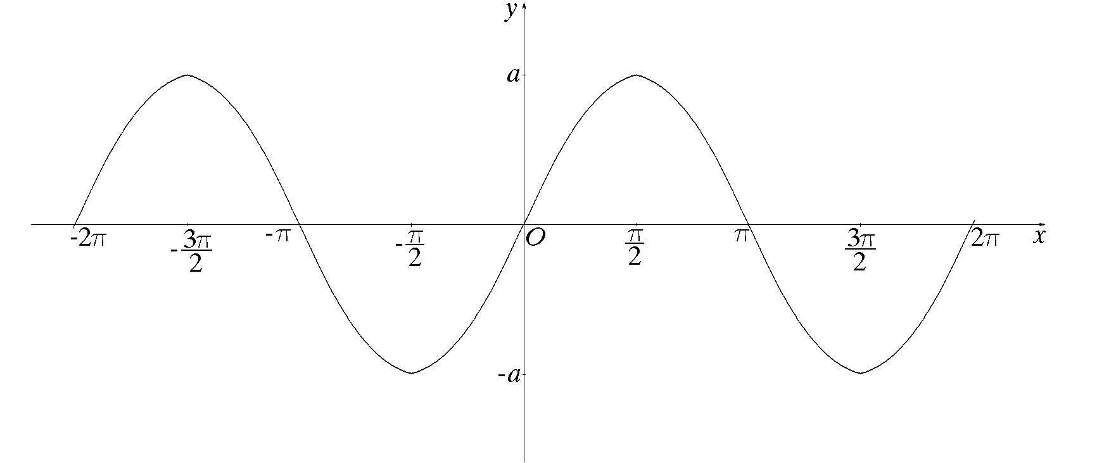
Дети должны будут обозначать на синусоиде точки, как поняли они сегодня урок.

Учитель. У великого геометра древности Фалеса спросили:

– Что есть больше всего?

– Пространство, – ответил Фалес.

– Что мудрее всего?

– Время.

– Что приятнее всего?

– Достичь желаемого.

Через несколько месяцев желания многих из вас сбудутся. Я желаю вам удачи в достижении этих желаний, но не забывайте о том, что желания ваши исполнятся не по волшебству. Вам надо ещё немного потрудиться, бросить все свои силы на подготовку к экзаменам.

Спасибо за сотрудничество.

